EPREUVE PRATIQUE
SIGNIFICATION DES PICTOGRAMMES DE DANGER

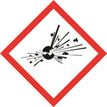 | J’explose. | Explosif.
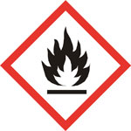 | Je flambe. | Inflammable. Peut s’enflammer au contact d’une flamme, de l’eau ou de l’air selon les cas.
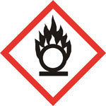 | Je fais flamber. | Comburant. Provoque ou aggrave un incendie.
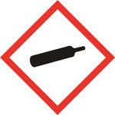 | Je suis sous pression. | Gaz sous pression contenu dans un récipient.
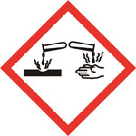 | Je ronge. | Corrosif. Détruit et attaque les métaux. Peuvent ronger la peau et/ou les yeux en cas de projection.
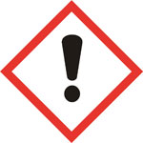 | J’altère la santé. | Peut provoquer l’un des effets suivants :  - irritation (yeux, nez gorge ou peau)  - allergie  - somnolence et vertiges  - empoisonnement à forte dose
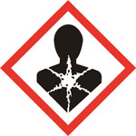 | Je nuis gravement à la santé. | Ce sigle est apposé sur les produits mutagènes, cancérigènes, toxiques pour la reproduction ou les produits pouvant porter gravement atteinte au fonctionnement de certains organes (foie, poumons…)
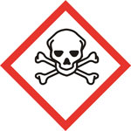 | Je tue. | Empoisonne rapidement, même à faible dose.
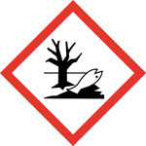 | Je pollue. | Provoque des effets néfastes sur les organismes aquatiques.

